CLIPPING DE NOTÍCIAS – CHEF´S WEEK RIO
Fonte: https://www.instagram.com/p/DbeTFIGPL2t/?__d=1
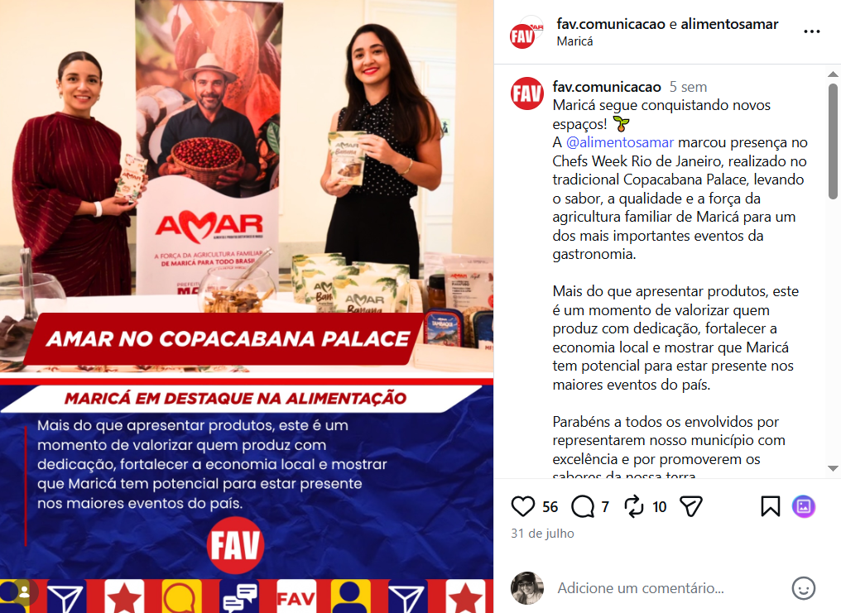

Fonte: https://revistagula.com.br/chefs-week-rio-de-janeiro-encerra-primeira-edicao-com-resultados-historicos-e-confirma-retorno-em-2027/
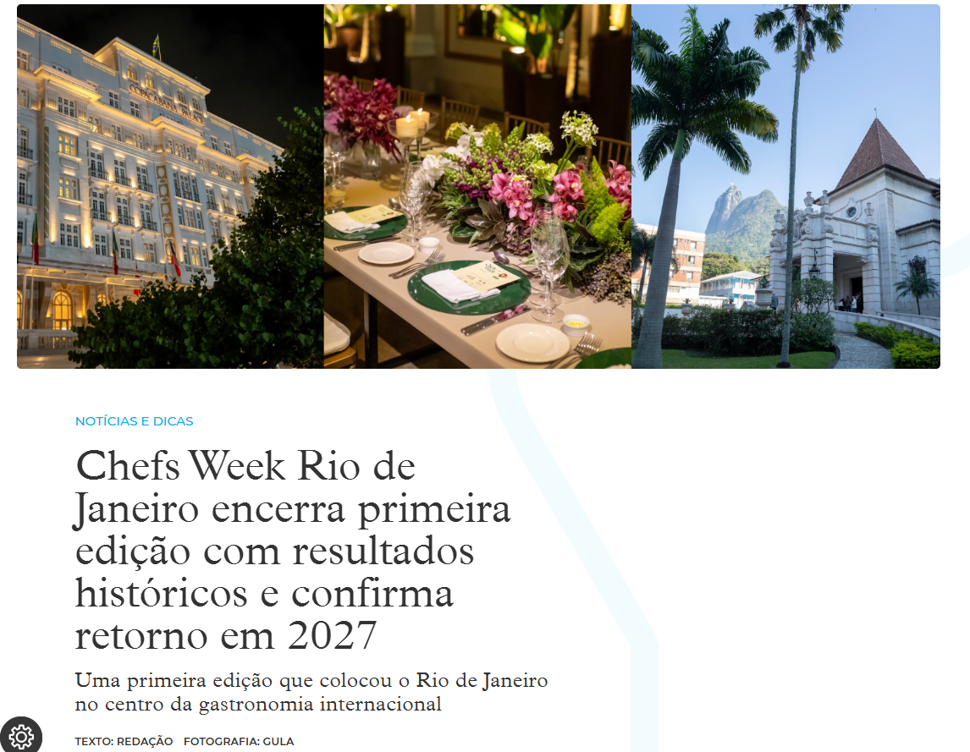
O Chefs Week Rio de Janeiro concluiu sua primeira edição com um balanço que superou todas as expectativas, afirmando-se desde já como um dos mais relevantes eventos de gastronomia, vinho, turismo e cultura realizados no Brasil.
Durante nove dias, o evento reuniu chefs de renome internacional, produtores, sommeliers, jornalistas, críticos, representantes de instituições, empresas e milhares de participantes em uma programação inédita que promoveu o Rio de Janeiro por meio da excelência de sua gastronomia, de seus restaurantes, de seus produtos rurais, dos vinhos da Serra Fluminense, de sua cultura e de seu patrimônio.
Mais do que um festival gastronômico, o Chefs Week consolidou-se como uma plataforma internacional de promoção territorial, demonstrando que a gastronomia e o vinho são, hoje, instrumentos fundamentais para gerar riqueza, atrair visitantes, valorizar produtores, impulsionar o setor de restaurantes e fortalecer a imagem dos destinos.
Chefs Week Rio de Janeiro 2026 em números:
• 9 dias de programação;
• Mais de 40 restaurantes participantes no Rio de Janeiro e em Niterói;
• Mais de 900 reservas registradas na Rota Chefs Week;
• Cerca de 3 mil menus Chefs Week servidos durante o evento;
• 15 quiosques da Orla Rio integrados ao projeto Vinhos de Portugal e Tasca – Gastronomia Portuguesa Autêntica;
• 8 chefs reconhecidos pelo Guia Michelin, de Portugal e do Brasil;
• 11 masterclasses dedicadas a alguns dos vinhos mais icônicos do mundo;
• Centenas de grandes vinhos apresentados na Copa Wine Experience;
• Dezenas de produtos rurais do Estado do Rio de Janeiro valorizados e apresentados ao público por meio de provas, harmonizações e experiências gastronômicas exclusivas ao longo de toda a programação;
• Cerca de 20 líderes internacionais de opinião, entre jornalistas, críticos, sommeliers e Masters of Wine, presentes no Rio de Janeiro e na Serra Fluminense;
• 5 cidades diretamente envolvidas na programação: Rio de Janeiro, Niterói, Paraty, Areal e Maricá;
• Portugal como País Convidado de Honra;
• Porto como Cidade Internacional Convidada;
• Capacidade máxima de público em todos os banquetes, masterclasses e na Copa Wine Experience, reunindo mais de mil participantes;
• 31 minutos de reportagens espontâneas em televisão, com um PR Value de R$ 40 milhões.
Copacabana Palace recebeu algumas das experiências gastronômicas mais exclusivas já realizadas no Rio
O histórico Copacabana Palace foi palco das experiências mais exclusivas desta primeira edição. Os dois grandes banquetes reuniram oito chefs reconhecidos pelo Guia Michelin de Portugal e do Brasil — Vítor Matos, Pedro Lemos, João Oliveira, Marlene Vieira, Thomas Troisgros, João Paulo Frankenfeld, Jéssica Trindade e Alberto Morisawa —, que proporcionaram encontros gastronômicos memoráveis entre duas das cozinhas mais criativas da atualidade.
A programação incluiu ainda um conjunto de masterclasses dedicadas a algumas das referências vínicas mais prestigiadas do mundo, com provas de Château Margaux, Vega Sicilia, Gaja, Sassicaia, Casanova di Neri, Artadi, Almaviva, Catena Zapata, Bodegas Garzón, Barca Velha, Barbeito, Viña Cobos e uma extraordinária sessão dedicada aos históricos Vinhos do Porto.
A Copa Wine Experience encerrou essa programação premium reunindo produtores portugueses, brasileiros e internacionais, grandes vinhos, produtos rurais do Estado do Rio de Janeiro, harmonizações gastronômicas, música ao vivo e um ambiente de grande elegância e sofisticação.
Todas essas experiências registraram lotação esgotada, superando amplamente as melhores expectativas da organização, com mais de mil participantes.
A Rota Chefs Week mobilizou o setor de restaurantes do Rio de Janeiro e de Niterói
Durante o evento, mais de 40 restaurantes aderiram à Rota Chefs Week, envolvendo alguns dos mais emblemáticos espaços gastronômicos do Rio de Janeiro e de Niterói.
Foram registradas mais de 900 reservas, estimando-se que cerca de 3 mil menus Chefs Week tenham sido servidos ao longo da semana.
Para uma primeira edição, esses números representam um impacto muito significativo para o setor de restaurantes e demonstram a forte adesão do público a experiências gastronômicas diferenciadas.
Vinhos de Portugal e Tasca continuam na Orla Rio até 25 de agosto
Uma das grandes novidades desta edição foi o projeto Vinhos de Portugal e Tasca – Gastronomia Portuguesa Autêntica, desenvolvido em parceria com a Orla Rio.
Quinze quiosques passaram a disponibilizar cartas especiais de Vinhos de Portugal, e dois deles receberam o conceito Tasca, com menus inspirados na cozinha tradicional portuguesa, harmonizados com excelentes produtos rurais do Estado do Rio de Janeiro.
A iniciativa continuará disponível até 25 de agosto, permitindo que cariocas e visitantes continuem descobrindo os Vinhos de Portugal e a autenticidade da gastronomia portuguesa em um dos cenários mais emblemáticos do mundo.
Chefs Week Summit reuniu lideranças para discutir o futuro da gastronomia, do vinho e do turismo
O Chefs Week Summit foi realizado no histórico Palácio de São Clemente, no Rio de Janeiro, residência oficial do Cônsul-Geral de Portugal, reunindo cerca de 200 participantes, entre representantes de instituições, chefs, produtores, empresários, jornalistas e acadêmicos.
O encontro promoveu conferências e mesas-redondas dedicadas a temas centrais para o futuro da gastronomia, do vinho, do enoturismo e do desenvolvimento dos territórios.
Palestrantes portugueses e brasileiros debateram a gastronomia como motor de valorização cultural e econômica, o papel do enoturismo no desenvolvimento sustentável e a importância da cooperação entre Portugal e Brasil na promoção internacional de seus destinos.
O Summit consolidou-se como um espaço de reflexão e diálogo, reforçando a missão do Chefs Week de aproximar pessoas, instituições e territórios.
Serra Fluminense, Areal e Maricá reforçaram o papel dos territórios na gastronomia e no enoturismo
O Chefs Week recebeu uma delegação internacional composta por cerca de vinte líderes de opinião — entre jornalistas, críticos, sommeliers e Masters of Wine — que percorreram a Serra Fluminense para conhecer de perto uma das mais promissoras regiões emergentes do vinho brasileiro.
Areal recebeu essa delegação internacional para uma imersão no universo de seus produtores de vinho, projetos de enoturismo, patrimônio histórico e paisagens rurais, proporcionando uma experiência que evidenciou o enorme potencial da Serra Fluminense como destino de vinho, gastronomia e turismo de excelência.
Ao longo da visita, os convidados tiveram a oportunidade de conhecer produtores, acompanhar investimentos em andamento e descobrir uma região que alia tradição, inovação e uma forte aposta no enoturismo como motor de desenvolvimento econômico e valorização do território.
O Chefs Week também destacou o trabalho desenvolvido pela Prefeitura de Maricá, por meio da AMAR – Associação Maricá Alimentos, empresa pública criada para valorizar a agricultura familiar, promover a agroecologia e transformar produtos da agricultura em alimentos de alto valor agregado.
Os produtos da AMAR estiveram presentes em diversas experiências gastronômicas do evento, demonstrando como políticas públicas inovadoras podem fortalecer os produtores locais, criar novas oportunidades econômicas e promover uma alimentação baseada na identidade e na sustentabilidade.
A participação de Areal e Maricá reforçou uma das principais mensagens do Chefs Week Rio de Janeiro: gastronomia, vinho e produtos locais são instrumentos estratégicos para valorizar territórios, dinamizar economias, atrair visitantes e construir destinos cada vez mais competitivos.
Paraty e Niterói abriram caminho para uma edição memorável
A programação começou em Paraty, durante a FLIP, com um jantar intimista inspirado na literatura portuguesa e brasileira, reunindo escritores, representantes de instituições, jornalistas e convidados ligados à cultura.
A abertura oficial aconteceu em Niterói, no emblemático Museu de Arte Contemporânea (MAC), em uma celebração que destacou o talento da gastronomia local e consolidou a cidade como um dos principais polos gastronômicos do Estado do Rio de Janeiro.
Ambas as cidades desempenharam um papel determinante para o sucesso da primeira edição, demonstrando a capacidade da gastronomia de valorizar territórios, promover destinos e gerar novas oportunidades econômicas.
Portugal e Porto reforçaram a ligação entre os dois lados do Atlântico
Portugal participou como País Convidado de Honra, levando ao Rio de Janeiro alguns de seus mais renomados chefs, produtores e instituições, promovendo a gastronomia portuguesa, o turismo e os Vinhos de Portugal.
Também marcaram presença no evento o presidente da ViniPortugal, Frederico Falcão, e Lídia Monteiro, membro do Conselho Diretivo do Turismo de Portugal.
O Porto, Cidade Internacional convidada, reforçou a ligação histórica entre Portugal e Brasil por meio da presença institucional do presidente da Câmara Municipal do Porto, Pedro Duarte, uma importante representação da cidade.
A participação da ViniPortugal e da AHRESP também foi fundamental para promover a autenticidade da gastronomia portuguesa, os vinhos de Portugal e o conceito Tasca, aproximando ainda mais os dois países por meio da gastronomia.
Gastronomia como motor de desenvolvimento
Ao longo de toda a programação, o Chefs Week demonstrou que gastronomia, vinho e turismo podem ser poderosos instrumentos de desenvolvimento econômico e territorial.
Ao envolver diferentes cidades, produtores, restaurantes, chefs, empresas e instituições, o Chefs Week mostrou que a cooperação entre os territórios é, hoje, um dos caminhos mais eficazes para promover o turismo, gerar valor econômico e projetar internacionalmente o Estado do Rio de Janeiro por meio da gastronomia, do vinho e da cultura.
Grande retorno de mídia em televisão
Antes mesmo da conclusão do clipping completo da imprensa, rádio, meios digitais e redes sociais, os resultados alcançados na televisão já demonstram a extraordinária dimensão da cobertura de mídia obtida pelo Chefs Week Rio de Janeiro.
Somente na CNN Brasil, parceira oficial de mídia do evento, foram registrados 31 minutos de cobertura editorial espontânea, incluindo reportagens, entradas ao vivo e exibições em horário nobre (Prime Time). Esse resultado representa um desempenho excepcional para um evento dessa natureza e reflete o elevado interesse editorial despertado junto a um dos mais importantes canais de informação do Brasil.
Com base nas metodologias internacionais de avaliação de retorno de mídia (PR Value), estima-se que essa cobertura televisiva represente um retorno aproximado de R$40 milhões, considerando exclusivamente a televisão. Esse valor ainda não contempla o impacto obtido na imprensa, rádio, meios digitais, redes sociais, influenciadores e demais ações de comunicação, cujo clipping completo segue em fase de apuração.
Esse resultado confirma a extraordinária capacidade do Chefs Week de promover, junto a milhões de brasileiros, o Estado do Rio de Janeiro, seus territórios, sua gastronomia, seus produtos, seus vinhos e seu turismo, assim como Portugal, os vinhos de Portugal, a gastronomia portuguesa, o turismo português e todos os parceiros institucionais e comerciais envolvidos no projeto.
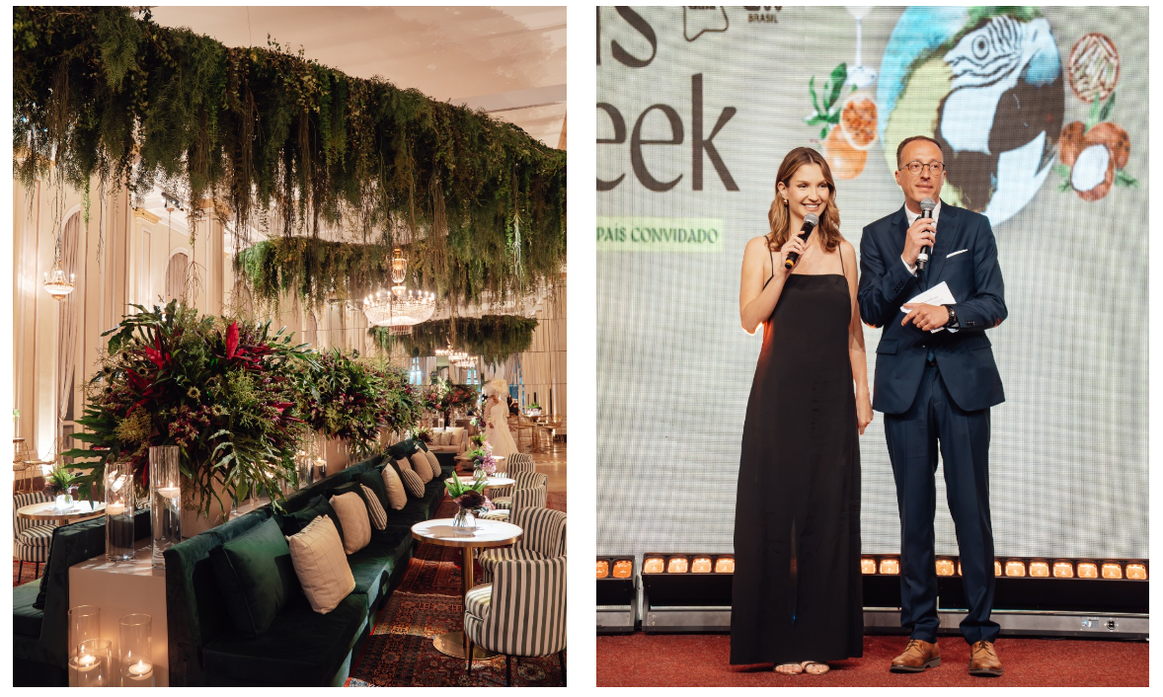

“Conseguimos realizar no Rio de Janeiro algo verdadeiramente inédito. Foi um projeto extremamente complexo, que exigiu meses de trabalho, uma enorme capacidade de coordenação e absoluta confiança entre instituições, parceiros e equipes. Mais do que organizar um grande evento, quisemos construir uma ponte entre Portugal e Brasil, unindo dois países ligados pela história, pela cultura e pela língua, por meio da gastronomia, do vinho e do turismo.Os resultados demonstram que investir nesses setores é investir na economia local, nos restaurantes, nos produtores, no turismo, na cultura e na promoção internacional dos territórios.A extraordinária parceria com a CNN Brasil e os 31 minutos de cobertura editorial espontânea, incluindo reportagens, entradas ao vivo e exibições em horário nobre (Prime Time), representam um dos mais expressivos resultados de comunicação já alcançados pela Essência Company no Brasil.Somente essa cobertura televisiva corresponde a um retorno de mídia estimado em cerca de R$40 milhões, mesmo antes da conclusão do clipping completo do evento.O sucesso desta primeira edição pertence a todos que acreditaram neste sonho desde o primeiro dia. Nossa profunda gratidão vai para os parceiros, patrocinadores, chefs, produtores, restaurantes, jornalistas e toda a equipe que tornou possível transformar essa visão em realidade.O Chefs Week mostrou que, quando Portugal e Brasil trabalham juntos, criam oportunidades, aproximam pessoas, fortalecem territórios e constroem um legado capaz de impulsionar, por muitos anos, a gastronomia, o vinho, o turismo e a cultura dos dois países.”
Nuno Guedes Vaz Pires, fundador do Chefs Week e presidente da Essência Company
Uma ampla rede de parceiros tornou possível esta primeira edição
O Chefs Week Rio de Janeiro foi organizado pela Gula, publicação da Essência Company, e contou com uma ampla rede de parceiros institucionais e privados que uniram esforços para consolidar o Rio de Janeiro como um destino internacional de gastronomia, vinho e turismo.
A iniciativa contou com o apoio do Governo do Estado do Rio de Janeiro, por meio da Secretaria de Estado de Turismo e da TurisRio, do Turismo de Portugal, da ViniPortugal, da AHRESP, da Câmara Municipal do Porto, da Câmara Portuguesa de Comércio e Indústria do Rio de Janeiro e das prefeituras de Niterói, Maricá e Areal.
O projeto também reuniu empresas, produtores, restaurantes, chefs, importadores, instituições de ensino, veículos de comunicação e dezenas de parceiros privados que contribuíram para viabilizar uma programação inédita, reforçando a cooperação entre Portugal e Brasil e promovendo a gastronomia, o vinho, o turismo e o desenvolvimento dos territórios.
Prêmio Gula homenageou personalidades que transformam territórios por meio da gastronomia, do vinho e do turismo
Um dos momentos mais simbólicos desta edição foi o retorno do Prêmio Gula, criado para reconhecer personalidades que, por meio de sua visão, liderança e compromisso, contribuem para valorizar a gastronomia, o vinho, o turismo e o desenvolvimento dos territórios.
Mais do que homenagens, o prêmio celebra pessoas que acreditam que a mesa aproxima culturas, gera desenvolvimento econômico, promove destinos e fortalece os laços entre países.
Nesta edição, foram homenageados:
Prêmio Gula – Gastronomia
Kátia Barbosa | Chef
Pela extraordinária contribuição para a valorização, a inovação e a projeção da gastronomia brasileira.
Prêmio Gula – Vinho
Frederico Falcão | Presidente da ViniPortugal
Pelo trabalho exemplar na promoção e valorização da cultura do vinho e dos Vinhos de Portugal no Brasil e no mundo.
Prêmio Gula – Desenvolvimento Territorial
Gutinho Bernardes | Prefeito de Areal
Pela visão de futuro ao consolidar o enoturismo, a gastronomia e o vinho como motores de desenvolvimento do território.
Prêmio Gula – Cooperação Portugal–Brasil
Lídia Monteiro | Membro do Conselho Diretivo do Turismo de Portugal
Pelo papel decisivo no fortalecimento dos laços entre Portugal e Brasil por meio do turismo, da gastronomia, do vinho e da cultura.
Prêmio Gula – Visão e Liderança
Sérgio Ricardo de Almeida | Presidente do Turismo do Estado do Rio de Janeiro
Pela liderança e pelo compromisso com a valorização do turismo, da gastronomia e do vinho como instrumentos de desenvolvimento e promoção do Estado do Rio de Janeiro.
Os Prêmios Gula retornaram ao Brasil para homenagear pessoas que inspiram, transformam territórios e demonstram que gastronomia, vinho e turismo são muito mais do que setores econômicos: são instrumentos de identidade, cooperação, desenvolvimento e aproximação entre os povos.
Chefs Week continua em Lisboa e retorna ao Rio de Janeiro em 2027
Após o extraordinário sucesso desta primeira edição no Brasil, o Chefs Week dá continuidade ao seu percurso internacional com a realização da próxima edição em Lisboa, entre 31 de outubro e 8 de novembro de 2026, reunindo alguns dos mais prestigiados chefs nacionais e internacionais, produtores de vinho e protagonistas da gastronomia mundial.
Em 2027, o Chefs Week retornará ao Rio de Janeiro, novamente entre o fim de julho e o início de agosto, com uma programação ainda mais ambiciosa, novas experiências e uma presença internacional ampliada.
O sucesso desta primeira edição confirmou o enorme potencial do projeto e abriu um novo capítulo na cooperação entre Portugal e Brasil por meio da gastronomia, do vinho e do turismo.
O Chefs Week continua a construir pontes entre os dois lados do Atlântico, levando a identidade, a cultura e os sabores de Portugal e do Brasil cada vez mais longe.
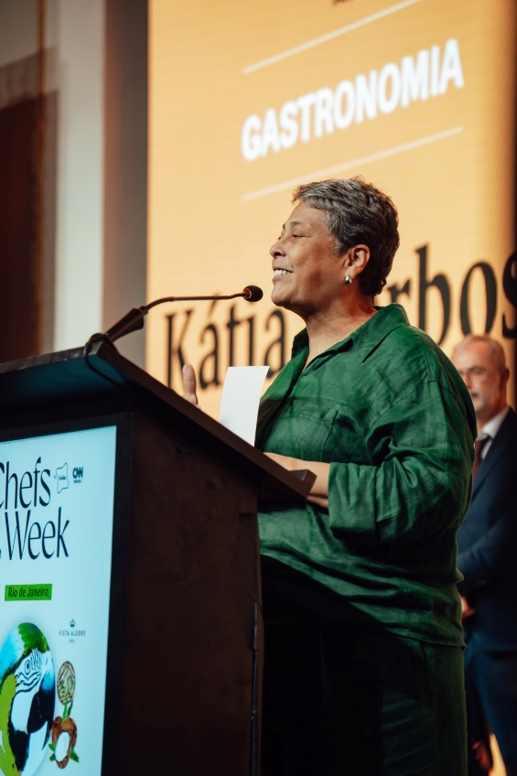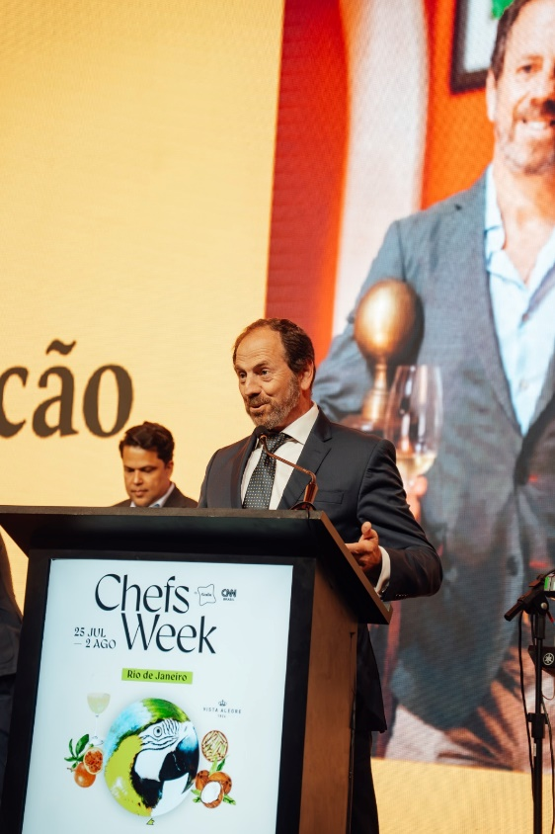

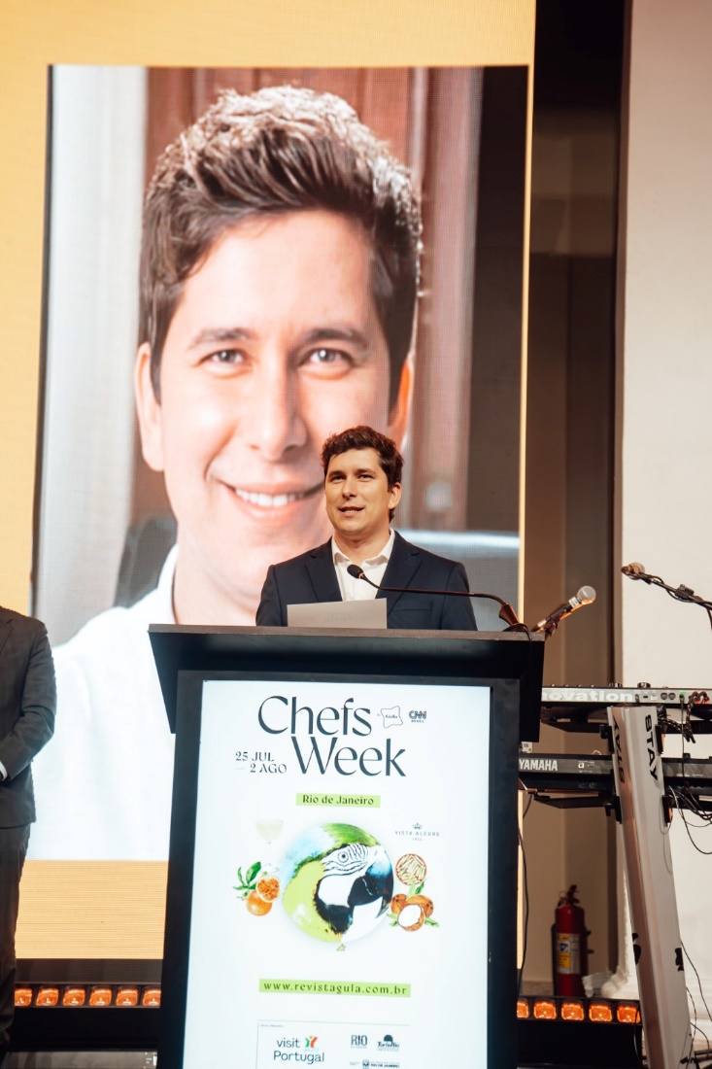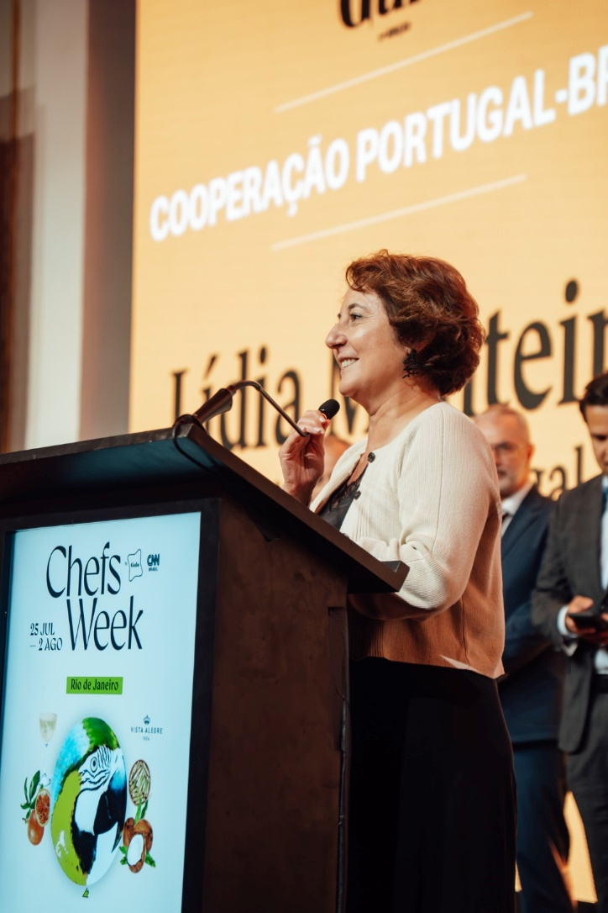

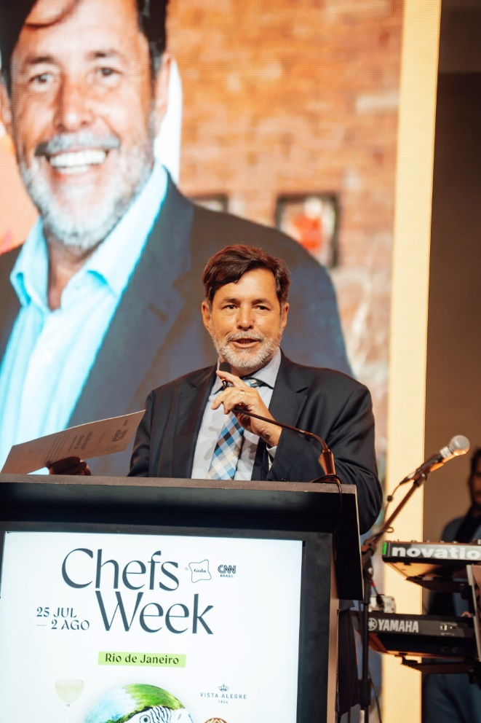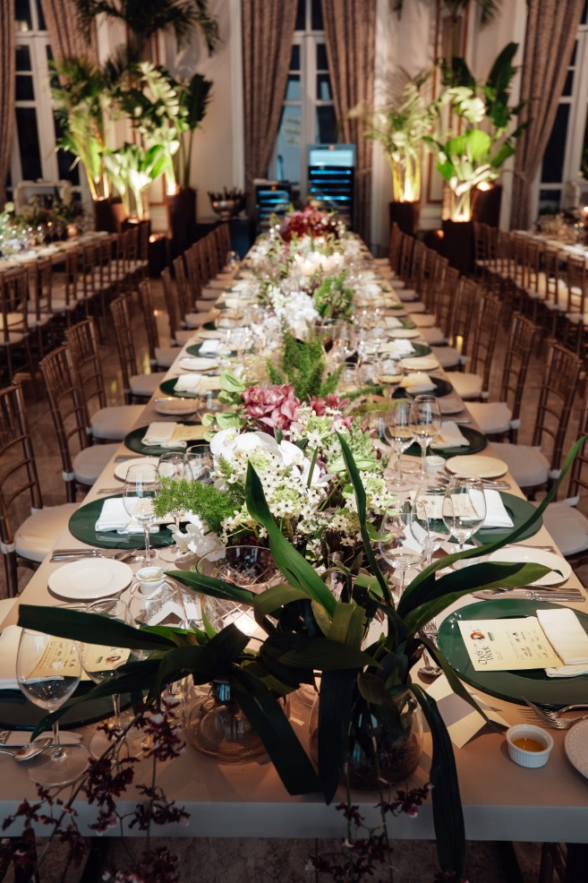

Fonte: https://rioja.com.br/geral/chefs-week-rio-de-janeiro-festival-gastronomico-inedito-no-brasil-toma-conta-do-estado/
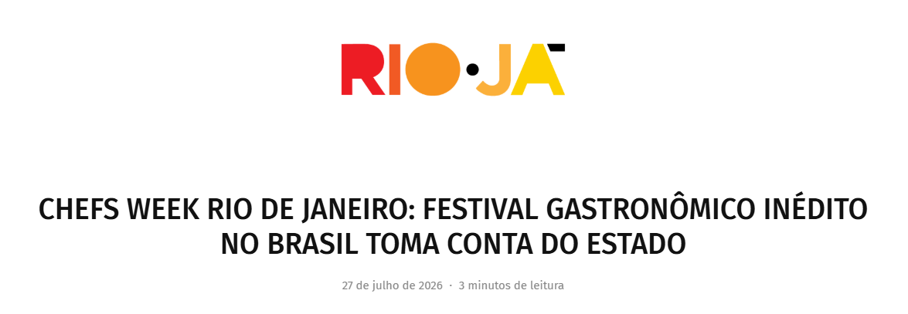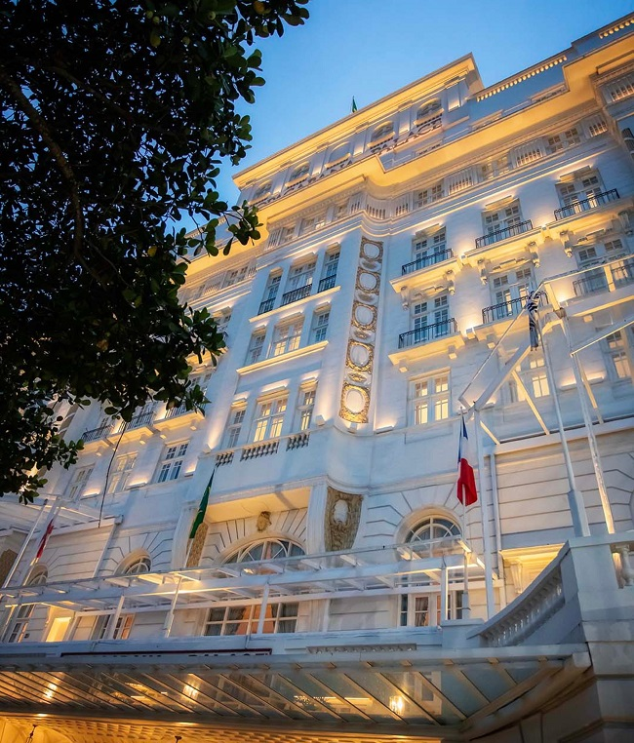
De Paraty, onde aconteceu uma prévia, a Niterói, passando pela Região Serrana, e tendo o Hotel Copacabana Palace como “epicentro intelectual”, a primeira edição brasileira da Chefs Week promete ser um verdadeiro sucesso. Entre os dias 25 de julho, quando foi a abertura oficial, no MAC, em Niterói, até o dia 2 de agosto, próximo domingo, o Rio recebe um evento gastronômico grandioso, que se espalha ainda por vários restaurantes, além de quiosques da orla.
SAIBA MAIS: Siga o Instagram do evento para acompanhar as novidades e se informar sobre a programação oficial – @chefs_week (siga também a @revistagula, que faz a cobertura).
A iniciativa envolve importantes atores do mundo político, com destaque para a atuação coordenada das prefeituras de Maricá, Niterói e Areal, além da Secretaria de Turismo do Estado Rio de Janeiro, de entidades de promoção do turismo em Portugal, e também da Vinhos de Portugal, organização que trabalha na divulgação dos vinhos do país, através de eventos e programas educativos. A Chefs Week também é uma realização da Câmara Portuguesa de Comércio e Indústria do Rio de Janeiro; e do Consulado-Geral de Portugal no Rio de Janeiro.
INGRESSOS: compre nesse link – https://zig.tickets/pt-BR/eventos/chefs-week-rio-de-janeiro-2026
– A Chefs Week Rio de Janeiro nasce de uma convicção muito clara: a gastronomia, o vinho e o turismo são hoje algumas das mais poderosas formas de promover um destino. É exatamente esse o nosso objetivo: ajudar a mostrar a extraordinária riqueza gastronômica, turística e cultural do Estado do Rio de Janeiro. Esta primeira edição representa um momento muito especial para nós. É a primeira vez que levamos o conceito do Chefs Week ao Brasil e não poderia existir palco mais inspirador. Sempre tive um enorme carinho pelo Estado do Rio de Janeiro, pela sua energia, pela beleza das suas paisagens, pela criatividade da sua gastronomia e, sobretudo, pela forma calorosa como recebe quem o visita. É um privilégio contribuir para promover um destino tão extraordinário – diz Nuno Guedes Vaz Pires, fundador da Essência Company, diretor da Revista do Vinhos, publisher da revista Gula e da revista blue Travel e organizador do evento Chefs Week.
Tudo começou no ano passado, em Portugal, como explica o jornalista Alexandre Lalas, editor da revista Gula e autoridade no mundo do vinho.
– A gente faz em Portugal a Chefs Week e no ano passado a cidade convidada foi o Rio de Janeiro. Acontece em Lisboa, sempre na altura entre o final de outubro e o começo de novembro. Então, surgiu a ideia de fazer uma edição aqui no Rio. Um evento semelhante ao que a gente faz em Portugal, mas é claro que com algumas particularidades cariocas – conta.
SAIBA MAIS: Veja mais informações no site da Revista Gula – https://revistagula.com.br/event/chefs-week-rio-de-janeiro/
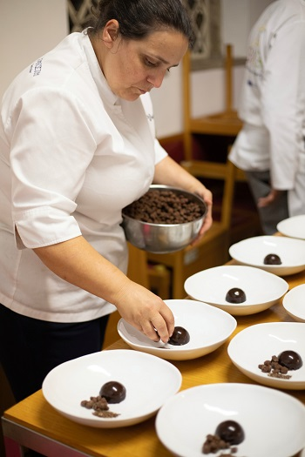A chef Marlene Vieira
A programação tem ainda dois banquetes que prometem ser memoráveis no Copacabana Palace, sempre envolvendo quatro chefs estrelados por noite, dois portugueses e dois brasileiros. Representando o Brasil participam nomes como João Paulo Frankenfeld, da Casa 201, Jéssica Trindade, do Madame Olympe, Thomas Troisgros, do Oseille, e Alberto Morisawa, do Mee, no Copacabana Palace. De Portugal vieram nomes consagrados, como Vitor Matos, Marlene Vieira, João Oliveira e Pedro Lemos. Todos estrelados pelo Guia Michelin.
No icônico hotel também acontecem várias degustações de vinhos, com rótulos consagrados, que estão entre os melhores do mundo.
– São vinhos icônicos. Tem degustação de Vega Sicilia versus Château Margaux, e outra de Sassicaia versus Gaja, além de uma prova com o que chamamos de “Vinhos do Porto de Sonho: Uma Viagem pelas Grandes Safras”, uma vertical (várias safras de um mesmo vinhos) de Barca Velha, e por aí vai – comenta Lalas.
A programação também ocupa as ruas da cidade. Quiosques da orla, do Leme ao Leblon, criaram menus inspirados nas tascas de Portugal, enquanto vários restaurantes, espalhados pelo Rio e por Niterói, fizeram cardápios especiais, com entrada, prato principal e sobremesa, que podiam ou não serem harmonizados com vinhos de Portugal.
Além de tudo, tivemos um jantar que foi uma espécie de prévia do evento, durante a FLIP, em Paraty. A abertura oficial foi no MAC, de Niterói, cartão-postal da cidade. Acontece ainda, no Palácio São Clemente, onde fica o belíssimo Consulado de Portugal, em Botafogo, o Chefs Week Summit Rio 2026, um espaço de diálogo, cooperação e construção de projetos para o fortalecimento das relações entre Portugal e Brasil.
Por fim, um grupo de especialistas vai passar dois dias na Região Serrana, visitando cidades que estão em plena ascensão no cenário do enoturismo brasileiro.
A parte principal do Chefs Week termina no dia 2 de agosto, porém o festival continua até o fim do mês, com os menus especiais de tasca nos quiosques que aderiram. Mais informações no site: https://revistagula.com.br/event/chefs-week-rio-de-janeiro/

Fonte: https://www.instagram.com/p/Dbd-baDhHJl/
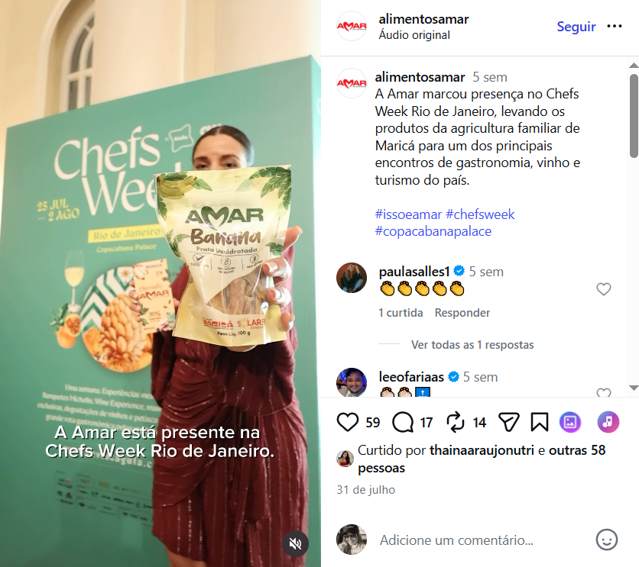

Fonte: https://www.facebook.com/watch/?v=1055664866867339
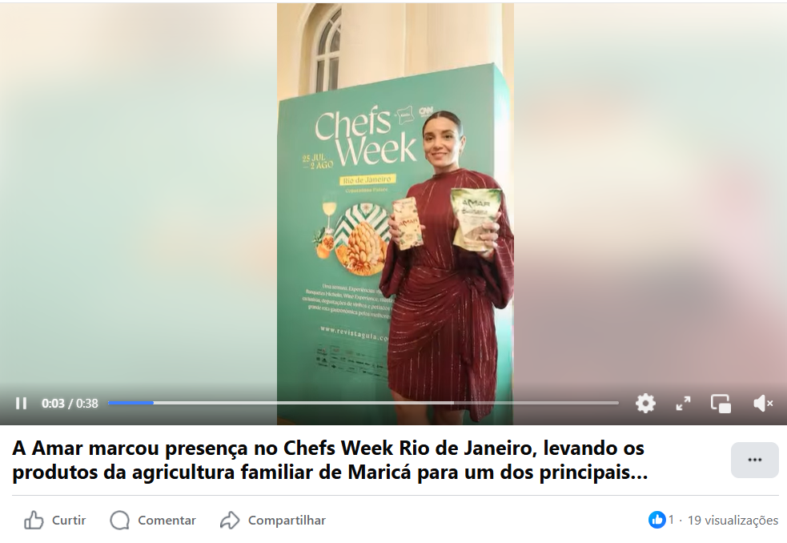
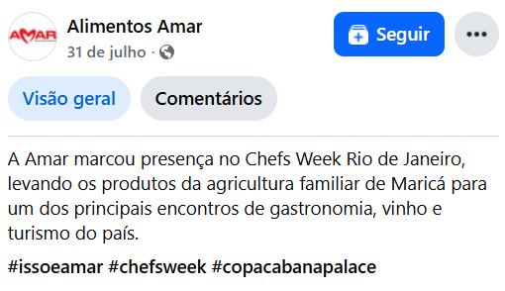

Fonte: https://www.instagram.com/reels/DbO1fpgt6wH/
